UNIVERSIDAD DEL SURESTE

SAN CRISTÓBAL DE LAS CASAS CHIAPAS

MATERIA: GERIATRÍA

DOCENTE: DR JULIO ANDRES BALLINAS

ALUMNO: MARCOS GONZÁLEZ MORENO

SEMESTRE Y GRUPO: 6°A

TEMA:

“ABORDAJE CLÍNICO DEL ANCIANO”

ABORDAJE CLINICO DEL ANCIANO

Es muy importante tener en cuenta para la atención del paciente anciano hacer una valoración integral, en donde se incluya las áreas medicas que necesita, su farmacoterapia, el área social, mental, biológica, si se considera o identifica alguna incapacidad, capacidad y nutrición para poder generar mejorías en el bienestar del anciano.

En la complementación de un equipo multidisciplinario de la persona adulta mayor al reducir y prevenir situaciones de riesgos para la salud en su contexto bio-psico-social.

Para poder desarrollar las intervenciones, el gerontólogo debe utilizar una serie de instrumentos especializados que aporten los datos necesarios para analizar y planear dichas intervenciones para la atención multidimensional de la persona adulta mayor.

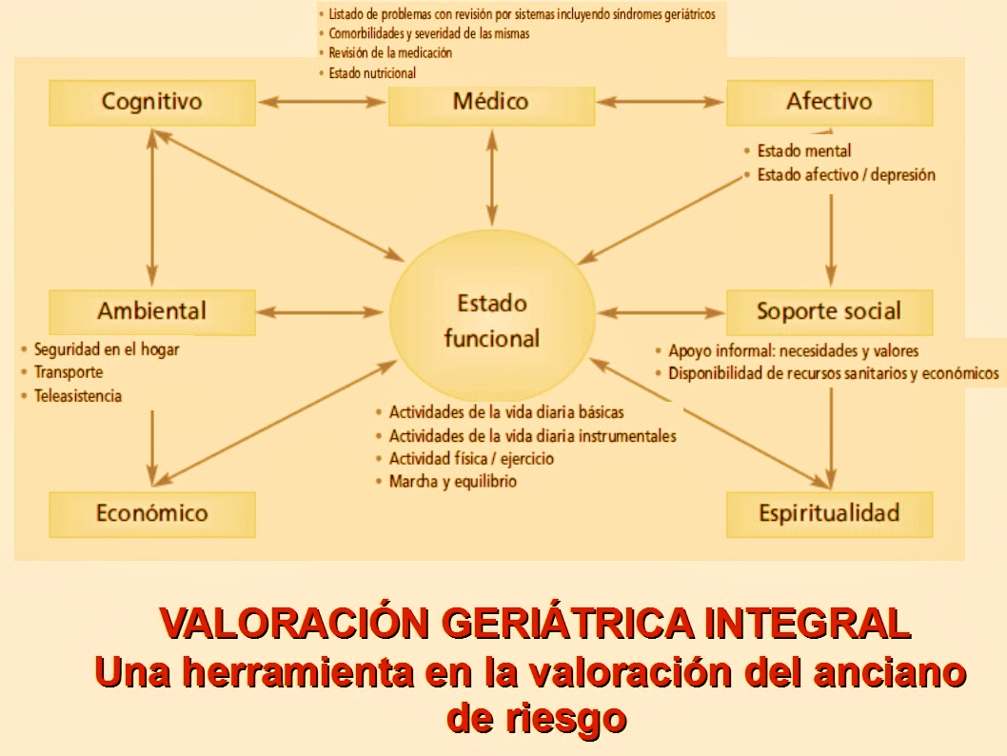La integración de la información requerida para la atención holística de la persona adulta mayor se conjunta en el documento técnico denominado Historia Gerontológica.

De forma general e independiente de la salud, edad, o sexo, se clasificara en tres apartados:

Anciano sano Anciano enfermo Anciano en situación de riesgo o frágil

Para ello existen diversos métodos para su identificación, en los cuales se aplicara un interrogatorio extenso y metódico para la obtención de información, estos pueden ser test, screening y complementarlos en conjunto con la deficiencia fisiológica y anatómica del anciano.

La evaluación geriátrica debe durar al menos 2 horas como mínimo. Es necesario la realizar la planeación de forma adecuada de los cuidados y evitar complicaciones.